Студент: Леликов Слободан
3 курс, группа: БПМ-23-ПО-3
Проверил: доцент, Полевой Д. В.

Отчет (промежуточный). Векторизация КТ данных.

Github: ssldeaf/misis2026s-23-03-lelikov-s-s

Задача:
Дан КТ-скан грецкого ореха, состоящий из 501 среза в формате TIFF. Необходимо выполнить сегментацию всех срезов — выделить три класса: скорлупу, ядро и перегородки — и подготовить маски для последующего построения полигональных сеток.
Что сделано:
Реализован параметрический пайплайн segment_walnut.py:
Разделен на четыре последовательные стадии:
- A – построение маски ореха целиком
- B – отделение скорлупы от внутренней части
- C – выделение ядра внутри интерьера
- D – выделение перегородок между лопастями ядра и в зоне скорлупы
В таком порядке: маски, найденные на предыдущей стадии, используются как ограничители или подсказки для следующей.

Все числовые параметры, чувствительные к номеру среза, вынесены в словарь PARAM_ANCHORS и интерполируются по si функцией interp_param(name, si).
Данный подход позволяет настраивать алгоритм точечно для отдельных диапазонов срезов, не трогая логику пайплайна.
Структурные параметры, не зависящие от si(размеры морфологических ядер, пороги площадей и т.д.), оставлены отдельными константами.
Стандартная команда вызова: python segment_walnut.py
Для каждой стадии предусмотрен опциональный коллбэк save(name, image), через который можно сохранять промежуточные результаты каждой морфологической операции. При запуске пайплайна с флагом debug=True для каждого среза формируется поименованная последовательность отладочных изображений.
Команда вызова: python segment_walnut.py debug=True
Из стека Walnut2 в 501 срез были выделены срезы с 69 по 431 (372 среза). Оставшиеся срезы — это черные изображения, не несущие за собой никакой полезной информации.
Выделенные 372 среза были разбиты на выборки визуально однородных слайсов. Для каждой такой выборки подбирались параметры сегментации, после чего алгоритм прогонялся по всей группе.
Слайсы с 65 по 134 — крайние срезы, где алгоритм работал нестабильно из-за специфики геометрии ореха и яркостей — были просегментированы вручную(в процессе).
Итогом является набор бинарных масок трёх классов для каждого из 372 срезов. Все маски можно увидеть в zip файле output (см. Github).

1. Принцип работы алгоритма:
Параметризация по срезу и интерполяция:
Словарь PARAM_ANCHORS хранит значения параметров в виде списка пар (si, value).
Функция interp_param(name, si) сортирует анкоры по si, и для запрошенного среза возвращает линейно проинтерполированное значение между двумя соседними анкорами.
Если si меньше минимального или больше максимального — берется значение крайнего анкора.
Так настраиваются процентильные пороги яркости (shell_pct, seed_pct, frangi_pct, ring_bright_pct, bright_filter_pct, mask_pct) и геометрические критерии формы лоба (solidity_min, aspect_min, area_frac).
Загрузка и нормализация среза:
Функция load_slice(path) читает TIFF через tiffle.impread, клиппирует значения по 1-му и 99-му перцентилям(чтобы убрать единичные яркие пиксели), нормализует к [0, 255], приводит к unit8.
К результату применяется medianBlur(5), который сжимает шум при сохранении границ. Номер среза si извлекается из имени файла регулярным выражением.
Возвращается тройка (img, bl, si): 8-битное изображение, его сглаженная версия и номер среза.
Стадия А: маска ореха
Функция build_walnut_mask(bl, si) строит бинарную маску всего ореха единым процентильным порогом, параметры которого зависят от si.
Сглаженное изображение очищается от шума морфологическим открытием диском радиуса 5 пикселей. В полученном bl_clean берутся только ненулевые пиксели, и из них считается порог как mask_pct-й перцентиль, где mask_pct интерполируется по si из PARAM_ANCHORS. Чтобы выбранный перцентиль гарантированно отсекал часть пикселей, а не упирался в максимум, применяется страховка: если порог получился >= 250, процентиль уменьшается шагом по 1, пока порог не опустится ниже 250(или пока не достигнут нижний предел диапазона поиска).
После порогования применяется морфологическое закрытие диском 7х7. Далее — ищутся внешние контуры. Из них отбираются те, чья площадь не меньше порога(500 для малых si, 5000 — для остальных), и чей центр масс удалён от центра изображения не более, чем на 0.4 * min(H, W).
Если ни один контур не прошел проверку по близости к центру, в кандидаты идут все контуры выше порога площади. Из отобранных рисуется самый крупный по площади, заливается полностью и расширяется на 1 пиксель эллиптическим ядром 3х3.
Это и будет маска ореха.
Стадия B: маска скорлупы и внутренности
Функция build_shell(bl, mask, si) разделяет маску ореха на скорлупу и внутренность.
Маска ореха эродируется диском 7х7 (получается интерьер me). Разность (mask – me) – дает тонкое внешнее кольцо outer, которое всегда относится к скорлупе.
Внутри me берутся ненулевые пиксели исходной яркости bl, и считается порог как shell_pct-й перцентиль. Пиксели ярче порога бинаризируются, выделяются связные компоненты, и из них выбираются кандидаты в скорлупу с поведением, зависящим от si: для si > 70 берется только самая крупная компонента; для si в [50, 70] – все компоненты с площадью не меньше 90% максимальной (скорлупа может быть представлена в виде двух близких по размеру кусков); для si < 50 берутся компоненты с площадью >= 5% максимальной или со средней яркостью >= 135, после чего из них удаляются те, чьи пиксели целиком попадают внутрь залитого контура другой компоненты (защита от дублирования).
Полученная маска скорлупы объединяется с outer и для срезов si >= 69 еще раз закрывается диском радиуса SHELL_CLOSE_PX = 5. Затем строится залитая версия скорлупы sf – крупнейший внешний контур, заполненный целиком. Внутренность определяется как (mask – shell) ∩ sf и возвращается вместе с маской скорлупы.
Стадия D: маска ядра
Функция build_kernel(bl, interior, si) активна только в диапазоне срезов [KERNEL_MIN_SI, KERNEL_MAX_SI] = [84, 383]; вне диапазона возвращается пустая маска.
Из interp_param читаются три параметра: seed_pct (порог яркости для seeds), solidity_min, aspect_min (минимальная плотность выпуклой оболочки и минимальное соотношение осей эллипса) и area_frac (минимальная площадь лоба как доля от площади интерьера).
Площадь интерьера int_area считается в пикселях, и минимальная площадь лоба берётся как max(50, int_area · area_frac).
Для собственно выделения ядра используются две вспомогательные функции. region_growing(bl, interior, seed_pct) проходит по всем пикселям интерьера с яркостью не ниже seed_pct-го перцентиля, и из каждого ещё не посещённого такого пикселя запускает BFS-обход 4-связной окрестности. В обход добавляется соседний пиксель, если он внутри интерьера и его яркость отличается от текущего среднего значения региона не более чем на TOLERANCE = 20.
Все собранные пиксели заносятся в результирующую маску.
Функция rg_from_seeds(bl, seeds, interior) принимает уже готовую маску seeds, вычисляет среднюю яркость её пикселей gm и запускает BFS-обход 4-связной окрестности от каждого пикселя seeds.
Сосед добавляется в регион, если он внутри интерьера и его яркость отличается от gm не более чем на EXPAND_TOL = 25. Этот вариант используется для «дорастания» от устойчивых ядер во вторую фазу. Для si > 83 после region_growing сразу выделяются связные компоненты; для каждой проверяется условие shape_ok(comp, sol_min, asp_min) и фильтр по площади ≥ min_lobe; принятые компоненты остаются в выходной маске. Функция shape_ok(comp_mask, sol_min, asp_min) оценивает геометрию компоненты по трём метрикам:
solidity = площадь / площадь выпуклой оболочки (из cv2.contourArea),
aspect = отношение малой и большой оси описанного эллипса (из cv2.fitEllipse, применимо при ≥ 5 точках контура),
hole_fraction = суммарная площадь внутренних контуров по отношению к площади компоненты (из cv2.findContours(RETR_CCOMP)).
Компонента принимается, если solidity ≥ sol_min, aspect ≥ asp_min и hole_fraction ≤ HOLE_FRAC_MAX = 0.10.
Стадия E: маска перегородок
Функция build_partitions(bl, interior, kernel, shell, mask, si) собирает маску перегородок из трёх независимых источников: Frangi-отклик в центре ореха, кольцевой яркостный фильтр вокруг ядра и яркостный фильтр в зоне скорлупы.

Полный пайплайн одного среза:
Функция process_slice(path, debug, output_dir) оркеструет все четыре стадии. Загружает срез через load_slice; если включён debug, создаёт фабрику make_saver(func_name), оборачивающую save-коллбэк с префиксом имени стадии — так все промежуточные изображения получают понятные имена. Дальше последовательно вызываются: build_walnut_mask, build_shell, build_kernel, build_partitions. Все четыре маски (mask, shell, interior, kernel, partitions) плюс исходное и сглаженное изображения и номер среза собираются в словарь и возвращаются.
Визуализация результата:
Функция make_overlay(r) собирает цветной overlay для визуального контроля: серое изображение в BGR, поверх него полупрозрачно (через cv2.addWeighted) рисуются три цветных слоя — зелёный (shell, blend 50/50), красный (kernel, add 0.45), жёлтый (partitions, add 0.45). Это финальный артефакт, который сохраняется как overlay_si<NNN>.png.
Основные компоненты реализации:
PARAM_ANCHORS — словарь анкоров для всех si-зависимых параметров.

interp_param(name, si) — линейная интерполяция параметра по si.

load_slice(path) — загрузка TIFF, перцентильное клиппирование, нормализация, медианный фильтр, извлечение si.

build_walnut_mask(bl, si, save) — маска всего ореха (стадия A).

build_shell(bl, mask, si, save) — маска скорлупы и интерьер (стадия B).

region_growing(bl, interior, seed_pct) и rg_from_seeds(bl, seeds, interior) — два варианта region growing для ядра.

shape_ok(comp_mask, sol_min, asp_min) — геометрический фильтр компоненты по solidity, aspect и hole fraction.

build_kernel(bl, interior, si, save) — маска ядра с si-зависимой логикой (стадия C).

build_partitions(bl, interior, kernel, shell, mask, si, save) — маска перегородок: Frangi + кольцо вокруг ядра + зона скорлупы + заливка карманов (стадия D).

process_slice(path, debug, output_dir) — единый прогон всех стадий для одного среза с опциональным сохранением промежуточных изображений.

make_overlay(r) — цветной overlay для визуальной проверки.

2. Визуализация в разрезах YZ/XZ (vs_v2.py):
Скрипт vs_v2.py собирает из стека overlay-изображений четыре «виртуальных среза» вдоль осей YZ и XZ (строки 241, 261 и колонки 241, 261). Это позволяет оценить непрерывность сегментации вдоль оси z — ортогонально к срезам.

3. Примеры сегментации:

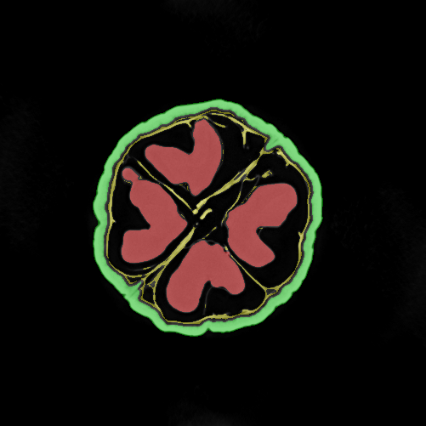

si = 222 si = 145

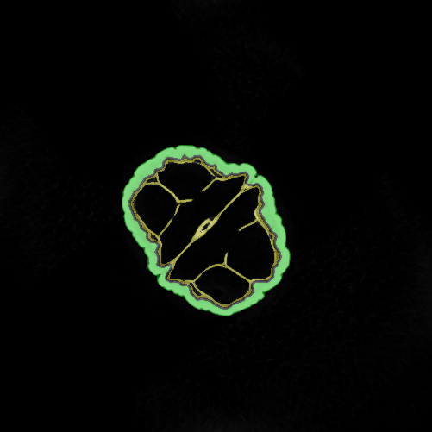

si = 270 si = 384

4. Анализ ошибок:
Не детектируется часть перегородок (см. Si = 222):
Возможные причины:
1. В словаре интерполяции параметр frangi_pct = 85, означающий, что оставляем только топ-15% по яркости. Эта перегородка даёт слабый отклик (она тёмная, контраст с фоном небольшой), а яркие перегородки у скорлупы и чёткие хребты дают сильный — и порог 85% отсекает перегородку.
2. # kernel расширяется на FRANGI_KERNEL_DILATE=2 пикселя frangi_part = cv2.bitwise_and(fb, cv2.bitwise_not(kernel_d)). Метод существует, чтобы границы ядра не попадали в маску перегородки. Расширение на 2 пикселя «съедает» зону сразу за краем ядра. Если перегородка начинается прямо у границы ядра — она попадает в kernel_d и вычитается из frangi_part. Frangi её обнаружил, отклик есть — но этот пиксель маскируется нулём.
Возможно, что если перегородка находится вплотную к краю ядра — kernel_d съедает её при расширении на 2 пикселя.
3. Почему RING_PX слишком мал — проблема? Перегородка — это линия шириной 2–4 пикселя, и она начинается в 1–3 пикселях от ядра. Если RING_PX=8 — кольцо дотягивается только до 8px от контура. Если перегородка начинается на расстоянии 9–12px — она вне кольца, ring_zone её вообще не рассматривает.
Возможные решения:
1. Экспериментировать с параметром frangi_pct и подбирать пороги, пока не выйдет желаемый результат.
2. Уменьшить FRANGI_KERNEL_DILATE с 2 до 0 или 1 — перестанут срезаться пиксели прямо у границы ядра.
3. Увеличить RING_PX с 8 до 15–20 для срезов(si = 100 – 370), либо сделать его si-зависимым через PARAM_ANCHORS.
Не детектируется часть ядер в некоторых изображениях:

5. Результаты:
В ходе работы реализован и отлажен параметрический пайплайн автоматической сегментации КТ-срезов грецкого ореха. Ключевые итоги:
- Система PARAM_ANCHORS с линейной интерполяцией обеспечивает плавную адаптацию ко всему диапазону si без правок логики кода.
- Трёхканальный детектор перегородок (Frangi + кольцо + зона скорлупы) покрывает разные типы перемычек с разными механизмами контрастности.
- Debug-режим с нумерованными промежуточными изображениями делает диагностику параметров воспроизводимой и систематической.
Вспомогательный скрипт vs_v2.py позволяет проверять объёмную непрерывность через виртуальные срезы YZ/XZ.

